АОУ ВО ДПО «ВИРО»
Центр непрерывного повышения профессионального мастерства педагогических работников в г. Вологде

«ОДОБРЕНО»
на заседании экспертной рабочей группы
по начальному общему образованию
при РУМО по общему образованию
(Протокол № 9 от 11.06. 2024)

Методическая разработка
«Конструктор оценочных материалов по русскому языку»
(описание)

Автор
Ольга Владимировна Чудова,
методист сектора начального общего образования ЦНППМПР
в г. Вологда АОУ ВО ДПО «ВИРО»

2024 год
АННОТАЦИЯ
Согласно ст. 2 п. 9 Федерального закона от 29.12.2012 № 273-ФЗ «Об образовании в Российской Федерации» образовательная программа как комплекс основных характеристик образования должна содержать оценочные материалы.
Оценочные материалы разрабатываются в общеобразовательной организации на основе требований ФГОС и ФООП.
Предлагаемый конструктор оценочных материалов по русскому языку (далее - конструктор) полностью отражает требования нормативных документов и позволяет общеобразовательной организации формировать, хранить и обновлять фонд оценочных материалов в удобной в использовании унифицированной форме.
Конструктор оценочных материалов удобен педагогическому работнику для составления тематических проверочных работ и проведения других форм текущего контроля.
СОДЕРЖАНИЕ
Размещение конструктора
Конструктор оценочных материалов размещен в Виртуальном методическом кабинете учителя начальных классов в разделе Методические материалы, кейсы/Русский язык и литературное чтение по ссылке https://vmk.noo.viro.edu.ru/?page_id=33 . Содержание конструктора может быть обновлено.
Структура и особенности использования конструктора
Конструктор оценочных материалов представлен в виде файла Excel. Структурно конструктор состоит из четырех частей. Три части полностью транслируют содержание федеральной рабочей программы по русскому языку (далее - программа), одна часть является фондом оценочных материалов, разработанных соответственно требованиям программы. Части конструктора размещены в отдельных вкладках книги. На рисунке 1 показано расположение вкладок в книге.
Рисунок 1. Вкладки конструктора.
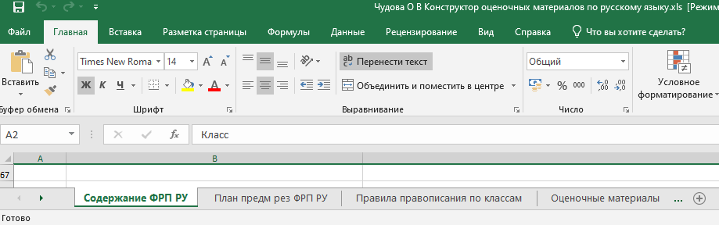
Первая часть конструктора носит название «Содержание ФРП» и представляет собой текст программы, разделенный для удобства пользования на классы с первого по четвертый и изучаемые разделы. С помощью фильтров возможен отбор содержания по каждому из классов и разделов. Красным цветом выделено содержание, не вынесенное в планируемые результаты.
На рисунке 2 показана часть наполнения рассматриваемой вкладки.
Рисунок 2. Вкладка «Содержание ФРП».
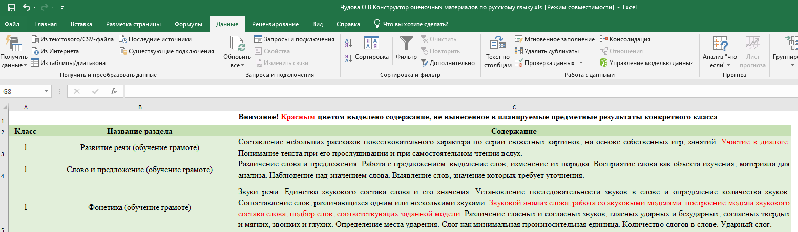
Вторая часть конструктора называется «Планируемые предметные результаты» и представляет собой текст программы, разделенный по классам для удобства пользования с первого по четвертый.
Планируемые предметные результаты пронумерованы для удобства в формировании аналитики, отнесены к разделам и содержанию программы.
С помощью фильтров возможен отбор планируемых предметных результатов по каждому классу, разделу и удобное визуальное соотнесение изучаемого содержания.
Красным цветом выделено содержание, не вынесенное в планируемые результаты.
На рисунке 3 показана часть наполнения рассматриваемой вкладки.
Рисунок 3. Вкладка «Планируемые предметные результаты». 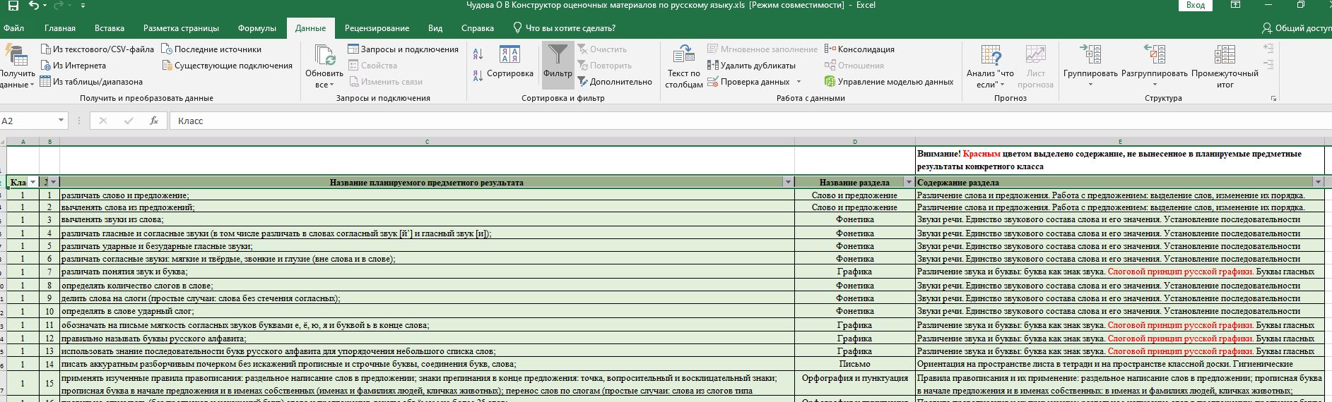
Третья часть конструктора называется «Правила правописания» и представляет собой текст программы из раздела «Планируемые предметные результаты», подраздела «Орфография и пунктуация».
Традиционной методикой в преподавании русского языка является проведение диктантов. В связи с этим у педагога возникает необходимость оценки используемых для диктовки текстов на предмет соответствия изученным темам и возрастным особенностям младшего школьника. Правила правописания во вкладке разделены по классам и удобны для подобной оценки.
С помощью фильтра возможно удобное визуальное представление правил по каждому классу.
На рисунке 4 показана часть наполнения рассматриваемой вкладки.
Рисунок 4. Вкладка «Правила правописания».
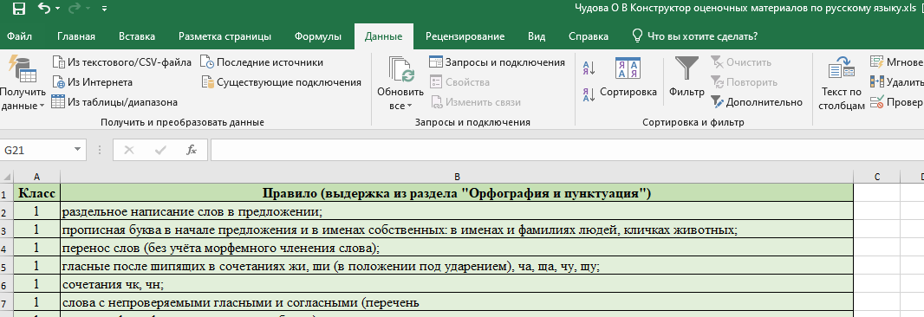
Четвертая часть является фондом оценочных материалов, разработанных соответственно требованиям программы. С помощью фильтров удобен отбор заданий по классам, темам и планируемым результатам. К каждому заданию разработана система оценивания. Имеющийся банк заданий может быть скорректирован или дополнен собственными разработками педагогов.
На рисунке 5 показана часть наполнения рассматриваемой вкладки.
Рисунок 5. Вкладка «Оценочные материалы».
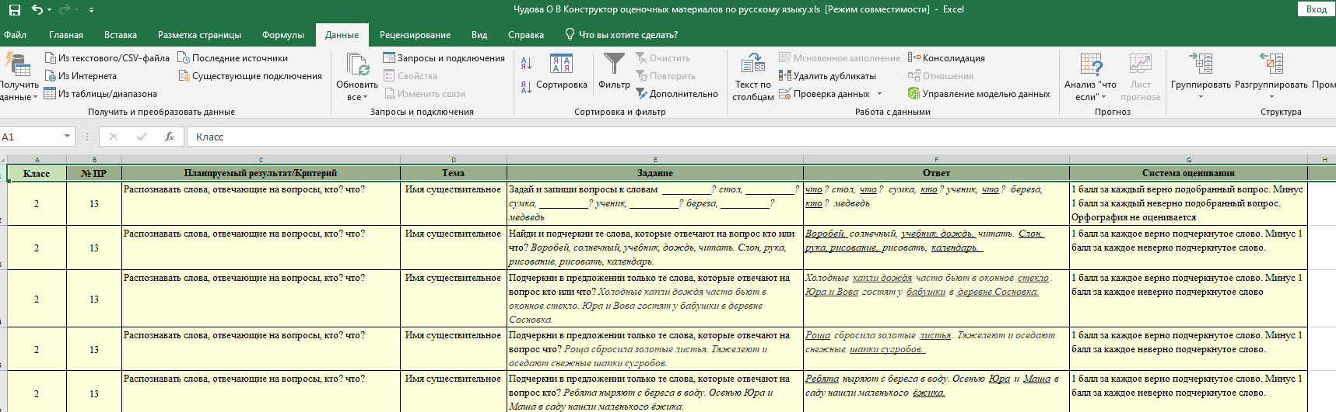
Для того, чтобы педагогу составить тематическую проверочную работу необходимо выполнить следующие действия:
- Установить фильтр на первую строку таблицы вкладки «Планируемые предметные результаты».
- Выбрать планируемые результаты и записать их номера.
- Установить фильтр на первую строку таблицы вкладки «Оценочные материалы».
- С помощью фильтра выбрать класс, номера планируемых результатов или темы.
- Скопировать ячейки таблицы в удобный формат документа, подготовить материалы для учеников и для проверки/оценки работы.
На рисунке 6 показано визуальное представление одной из таких тематических проверочных работ в четвертом классе по разделу «Морфология». Данная тематическая работа носит комплексный характер.
Рисунок 6. Комплексная тематическая работа, составленная с помощью конструктора.
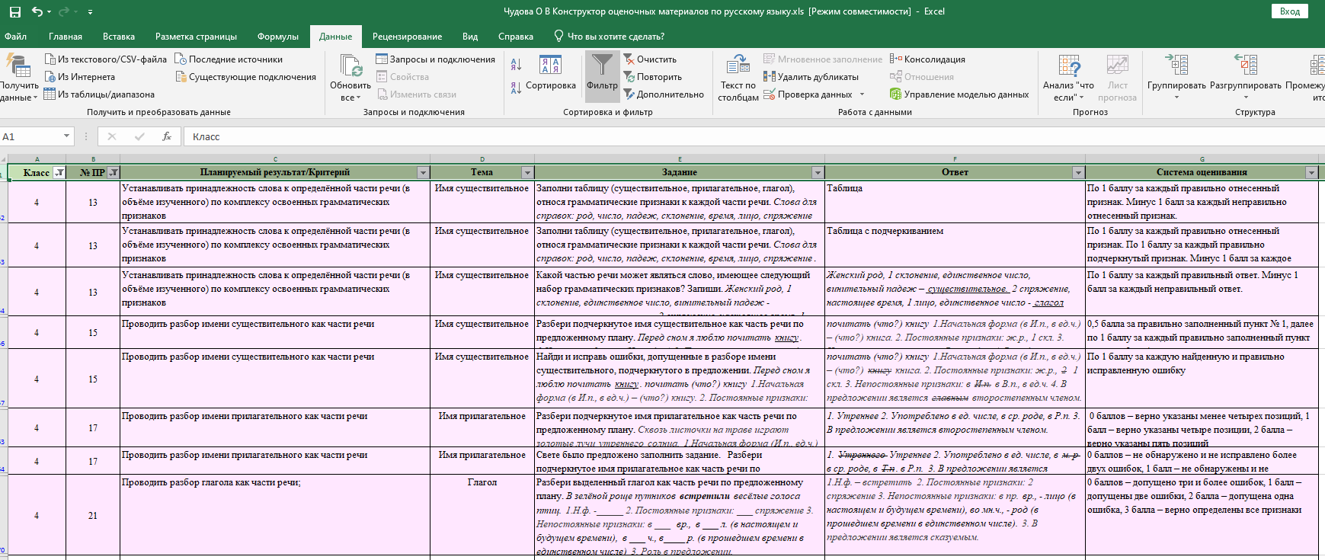

Возможности использования
В настоящее время оценочные материалы конструктора представлены отдельными темами из раздела «Морфология» по всем классам начальной школы. Планируется регулярное дополнение содержания конструктора и по другим темам программы.
Конструктор может быть использован как в полностью неизмененном виде, так и как форма для хранения и использования собственных оценочных материалов, то есть наполнен содержанием, разработанным на базе общеобразовательной организации. Следует отметить, что корректировке может быть подвергнут только раздел «Оценочные материалы».
Конструктор является универсальным инструментом для детального анализа требований программы по русскому языку в работе с молодыми специалистами или начинающими педагогами.

ЗАКЛЮЧЕНИЕ
Использование предложенных материалов позволяет повысить эффективность работы общеобразовательных организаций по реализации требований ФГОС НОО.

ЛИТЕРАТУРА
- Федеральный закон от 29.12.2012 № 273-ФЗ «Об образовании в Российской Федерации» (с последующими изменениями);
- Приказ Министерства просвещения России от 31.05.2021 г. № 286 «Об утверждении федерального государственного образовательного стандарта начального общего образования» (с последующими изменениями);
- Приказ Министерства просвещения России от 18.05.2023 г. № 372 «Об утверждении федеральной образовательной программы начального общего образования»;
- Русский язык. Реализация требований ФГОС начального общего образования: методическое пособие для учителя / Кузнецова М. И., Виноградова Н. Ф.; под ред. Н. Ф. Виноградовой. М. : ФГБНУ «Институт стратегии развития образования РАО», 2022.

